Gimnastyka umysłu i języka oraz ruch na świeżym powietrzu.
Matematyczna gąsieniczka – wykonaj obliczenia i pokoloruj gąsieniczkę według kodu.
36: (3⋅2)
5⋅(24:3)
(72 – 12):3
(18+2)⋅4
64 - 2⋅9
5 ⋅ 8 : 2

6
46
80
40
24
20

Radosna ortograficzna gimnastyka języczka:
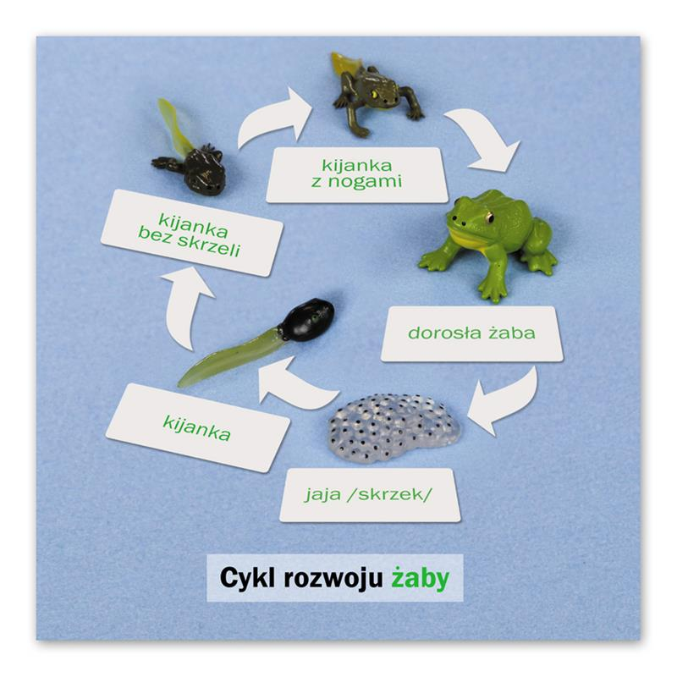
Zżarła żaba …
Zżarła żaba pszczołę żywcem, chytrze, żwawo, no i cichcem.
„Co połknęłam znów? Żarówkę? Żeton? Żerdź? Ostrą podkówkę?
Żużel? Rżysko? Żwir kanciasty? Żar z ogniska? Rzep kolczasty?”.
Nie! To żądło tkwi w przełyku! Żniwo nieszczęść w jednym łyku!
Żwawo żaba na żerdź skacze, z żerdzi w wodę. Z żalu płacze.
Żeby z nędznej żądzy żeru, jednego łyczka deseru prawie życie cenne stracić i tak w żarciu się zatracić?...
Ćwiczenie wyraźnej mowy oraz pisowni wyrazów z „ż” i „rz”.
Każda dorosła żabka lubi owady.
Danuta Ludwiczak: ”Wierszyki ortograficzne”

Tor przeszkód na świeżym powietrzu
Najpierw badamy teren na łące, czy nie ma na trasie biegów niebezpiecznych rzeczy lub gniazd ptaków. Wtedy ptaki krążą nad łąką i próbują odwrócić uwagę nieproszonych gości. Wtedy wybieramy inne miejsce.
Kij włożony do ziemi.
Szykujemy tor przeszkód. Zaznaczamy umowna linię startu kamykami.
przeskoki
Deseczka jako kładka.

pajączki

Można zrobić kolejny nawrót ze zmienionymi sposobami pokonywania przeszkód. Zamiast przeskakiwania kamieni – bieg
slalomem. Zamiast pajączków – skoki żabki lub czworakowanie.

